

*Πανεπιστήμιο Πειραιώς*

*Τμήμα Πληροφορικής*

*Πρόγραμμα Μεταπτυχιακών Σπουδών «Πληροφορικής»*

***ΕΡΓΑΣΙΑ ΣΤΟ ΜΑΘΗΜΑ ΑΛΛΗΛΕΠΙΔΡΑΣΗ ΑΝΘΡΩΠΟΥ-ΥΠΟΛΟΓΙΣΤΗ***

***Ονοματεπώνυμο : Αντώνης Τζιβάκης***

***Αριθμός Μητρώου : ΜΠΠΛ2244***

***Ονοματεπώνυμο : Μαρία Αμοργιανού***

***Αριθμός Μητρώου : ΜΠΠΛ2205***

***Αναλυτικό Εγχειρίδιο Αναφοράς***

Σκοπός του εγχειριδίου αυτού είναι να καλύψει οποιαδήποτε απορία/ασάφεια που ενδέχεται να έχει ο χρήστης σχετικά με την λειτουργικότητα της εφαρμογής του παλατιού του Δία.

Στις επόμενες σελίδες θα καλυφθούν αναλυτικά όλες οι δυνατότητες της εφαρμογής και πώς ο χρήστης μπορεί να βελτιστοποιήσει την εμπειρία του με τη χρήση της για τη διαμονή του στο ξενοδοχείο.

Περιεχόμενα

MainHall (Αρχική Σελίδα) 4

Online Help 5

Room (Δωμάτιο) 6

Pool (Πισίνα) 8

Restaurant (Εστιατόριο) 11

Camping 16

Οδήγηση του Δούρειου Ίππου 24

Τοποθεσίες του Ξενοδοχείου 27

# MainHall (Αρχική Σελίδα)

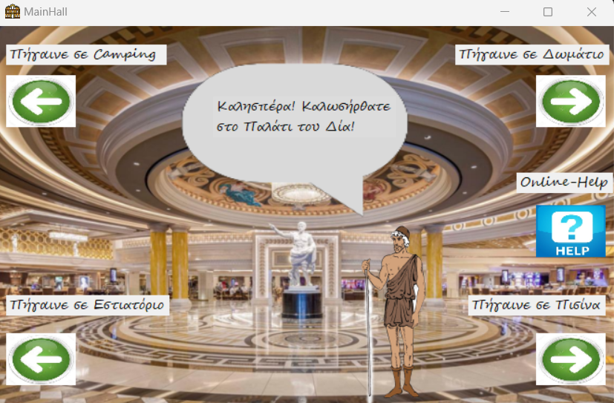Αυτή είναι η αρχική σελίδα της εφαρμογής. Από εδώ ο χρήστης μπορεί να μεταβεί σε οποιονδήποτε από τους χώρους του ξενοδοχείου επιθυμεί (στο εστιατόριο, την πισίνα, το camping ή στο δωμάτιό του), επιλέγοντας ένα από τα κουμπιά που βρίσκονται στην οθόνη. Στη συγκεκριμένη σελίδα βρίσκεται και το κουμπί για online-help που μπορεί να χρησιμοποιήσει ο χρήστης σε περίπτωση που έχει κάποια απορία και δεν έχει διαβάσει το εγχειρίδιο χρήσης

# Online Help

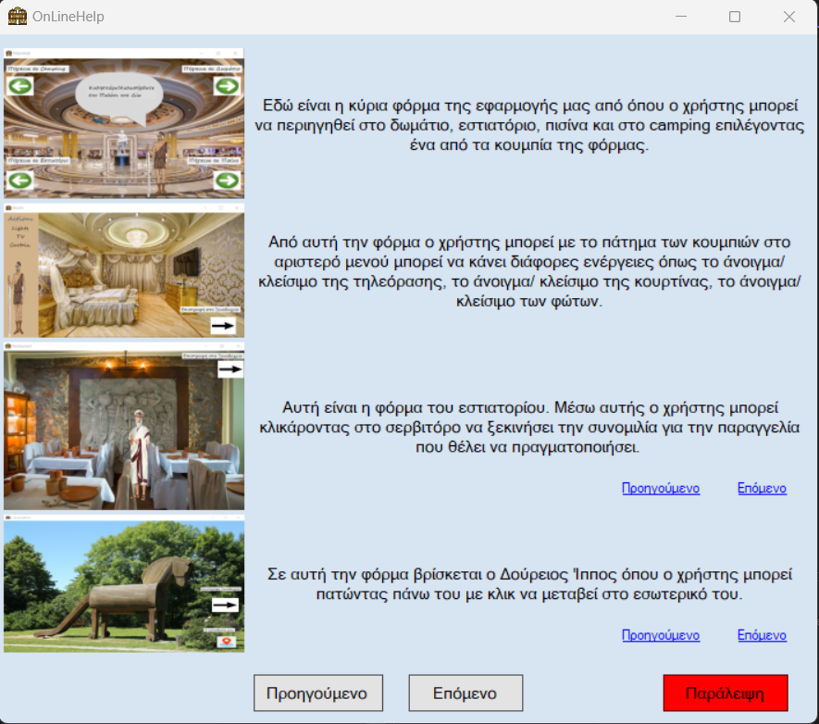 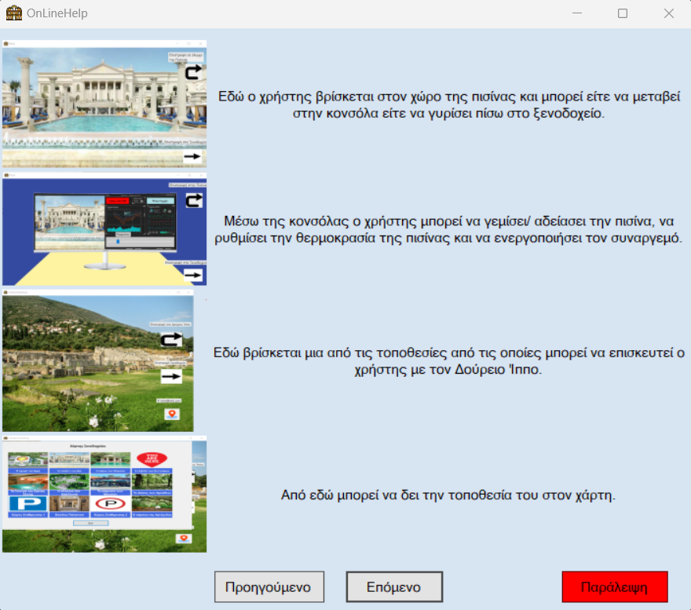

Επιλέγοντάς το εμφανίζονται αναλυτικές οδηγίες των δυνατοτήτων της εφαρμογής. Πατώντας στα μπλε κουμπιά “Προηγούμενο-Επόμενο” εμφανίζονται επιπλέον πληροφορίες για τις συγκεκριμένες σελίδες ενώ με τα γκρι κουμπιά “Προηγούμενο-Επόμενο” στο κάτω μέρος της σελίδας μεταβαίνει στην επόμενη σελίδα του online-helper. Το κόκκινο κουμπί “Παράλειψη” κλείνει τον online-helper και επιστρέφει το χρήστη στην αρχική σελίδα της εφαρμογής.

# Room (Δωμάτιο)

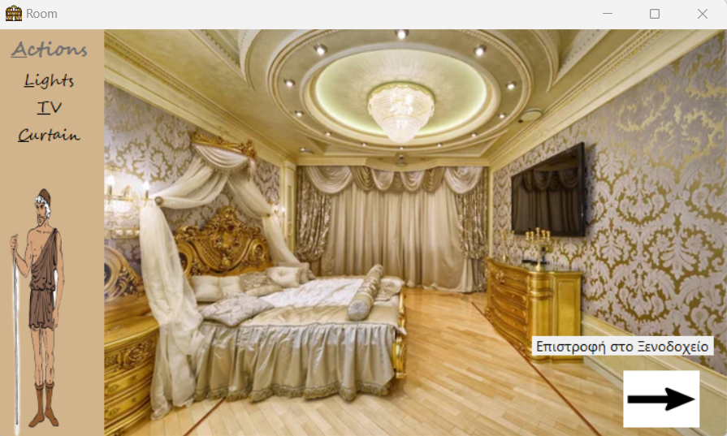

Από αυτή την φόρμα ο χρήστης μπορεί με το πάτημα των κουμπιών στο αριστερό μενού να κάνει διάφορες ενέργειες όπως το άνοιγμα/ κλείσιμο της τηλεόρασης, της κουρτίνας ή του φωτός του δωματίου. Παρακάτω δίνονται μερικά παραδείγματα λειτουργίας των αναφερθέντων κουμπιών.

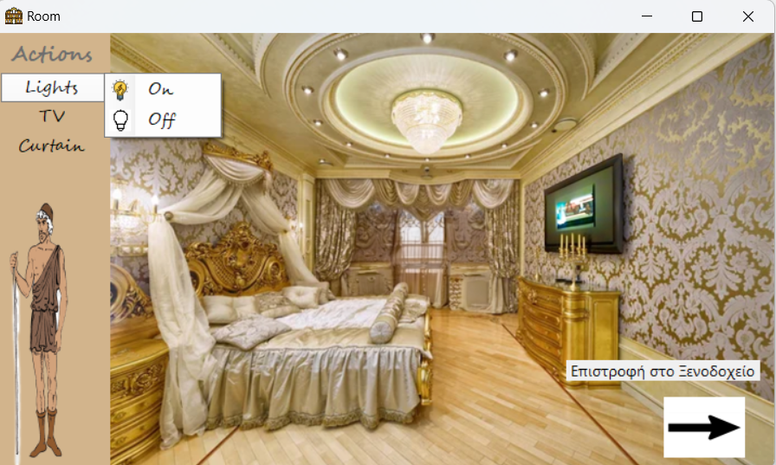

Το δωμάτιο έχοντας επιλέξει να είναι ανοιχτά τα φώτα, η τηλεόραση και οι κουρτίνες.

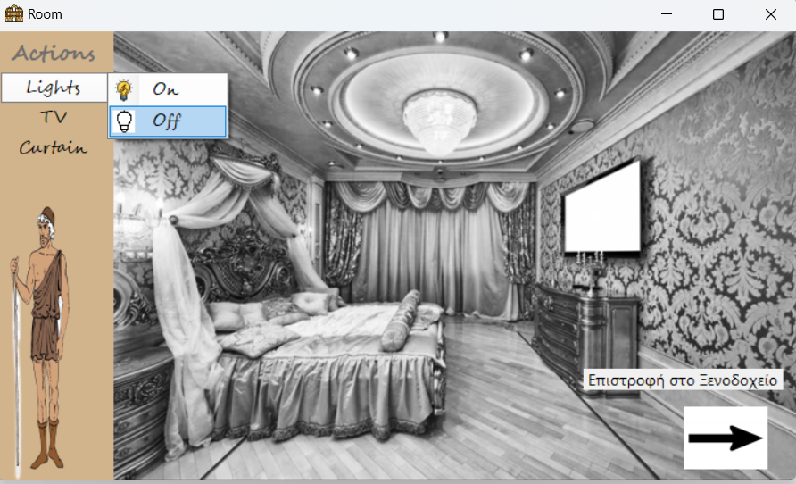

Το δωμάτιο όταν ο χρήστης κλείσει τα φώτα και τις κουρτίνες αλλά έχει την τηλεόραση ανοιχτή.

Πατώντας το κουμπί βέλος κάτω δεξιά στην οθόνη ο χρήστης επιστρέφει στην αρχική σελίδα.

# Pool (Πισίνα)

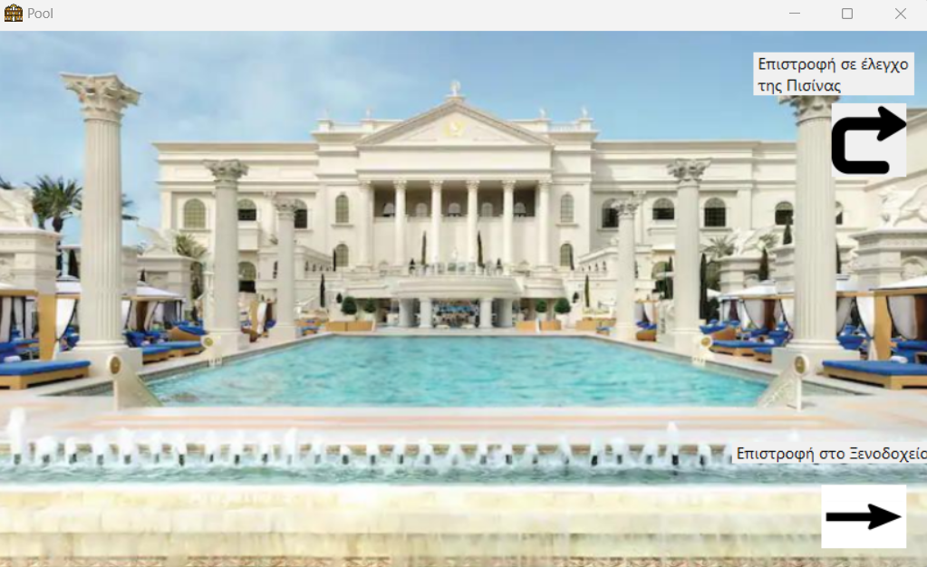

Από τη πισίνα ο χρήστης μπορεί είτε να μεταβεί στον έλεγχο της πισίνας με το πάνω δεξιά κουμπί είτε να επιστρέψει στην αρχική σελίδα πατώντας το βελάκι κάτω δεξιά.

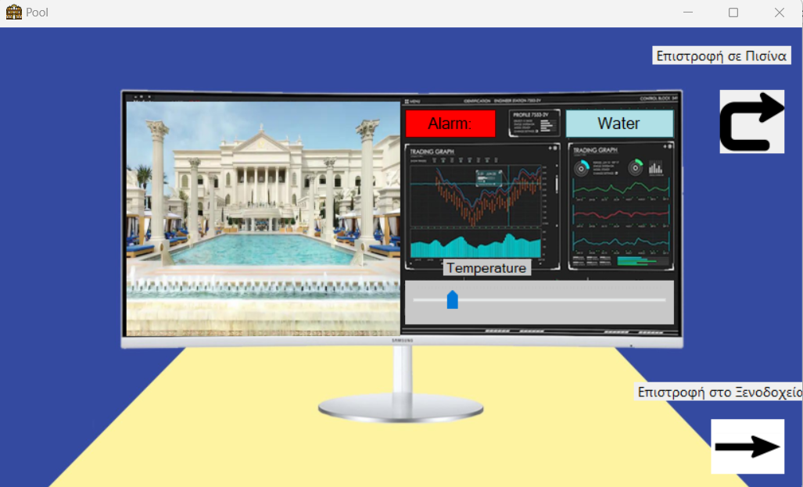

Από τον έλεγχο της πισίνας ο χρήστης μπορεί να ρυθμίσει τη θερμοκρασία της πισίνας από τη μπάρα που βρίσκεται κάτω στην κονσόλα. Μπορεί επίσης να ενεργοποιήσει το συναγερμό της πισίνας μέσω του κουμπιού “Alarm” καθώς και να αλλάξει τη στάθμη του νερού πατώντας στο “Water”. Παρακάτω φαίνεται πώς θα εμφανίζεται η κονσόλα σε περίπτωση που ο χρήστης επηρεάσει τη πισίνα με τα παραπάνω κουμπιά.

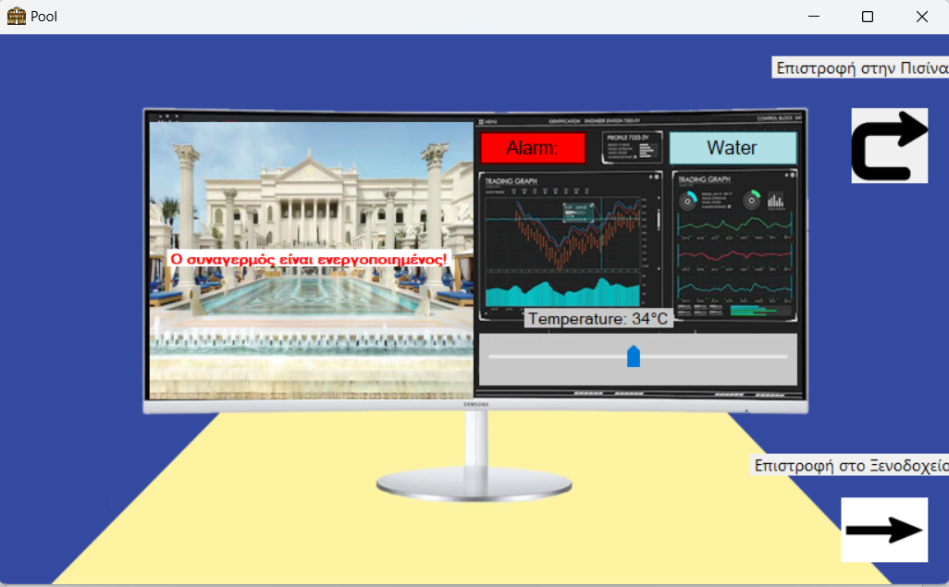

Πατώντας “Επιστροφή στην πισίνα” ο χρήστης μπορεί να δει από την εφαρμογή και την αλλαγή της στάθμης της πισίνας εφόσον την έχει επηρεάσει από τη κονσόλα.

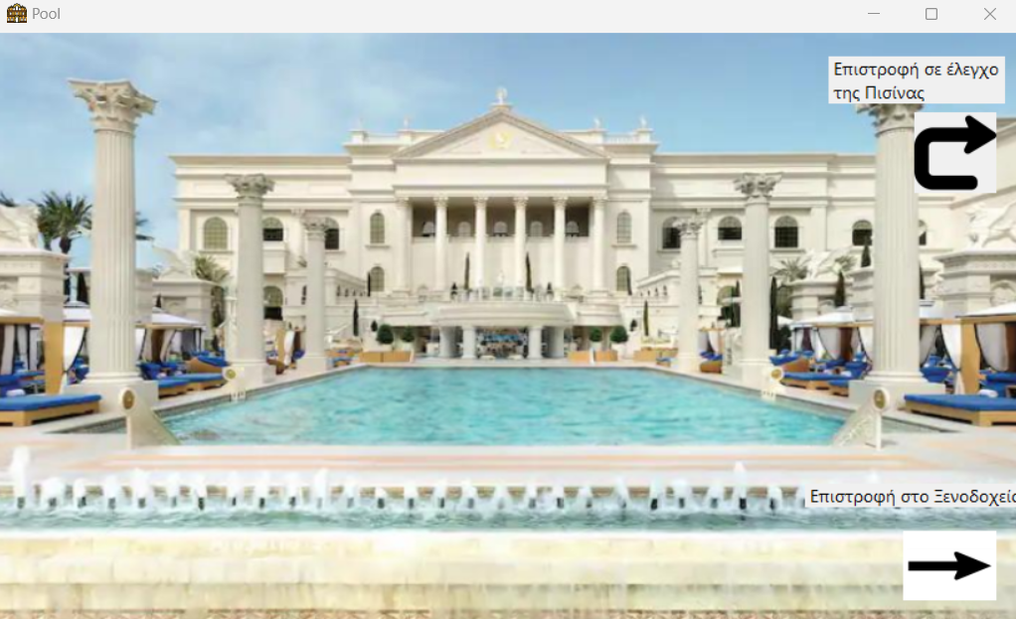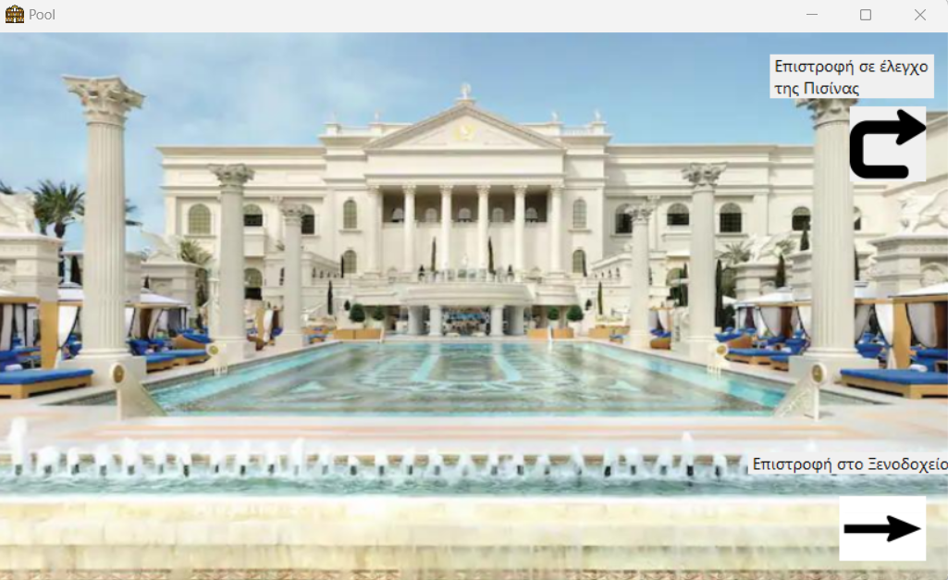

Αριστερά βλέπετε πώς εμφανίζεται η πισίνα όταν είναι γεμάτη και δεξιά όταν η στάθμη έχει μειωθεί.

# Restaurant (Εστιατόριο)

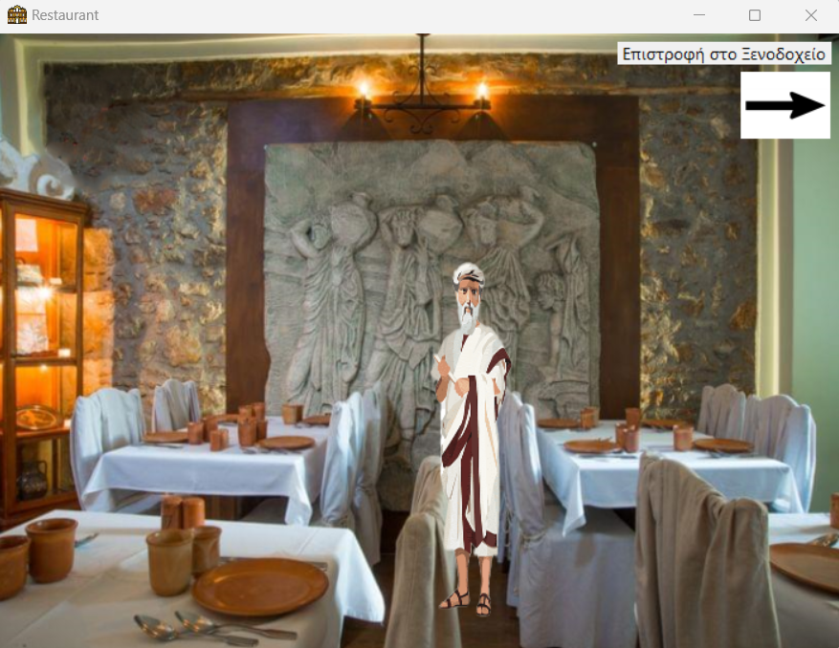

Από τη φόρμα του εστιατορίου ο χρήστης μπορεί επιλέγοντας το σερβιτόρο να ξεκινήσει την συνομιλία για την παραγγελία που θέλει να πραγματοποιήσει.

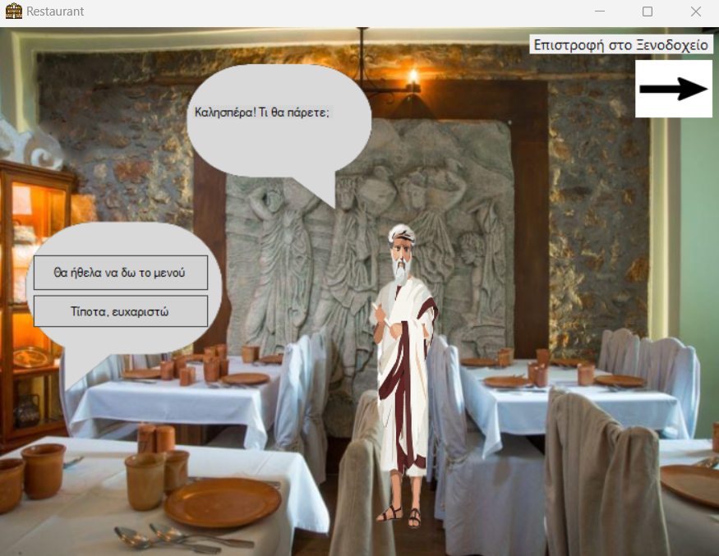

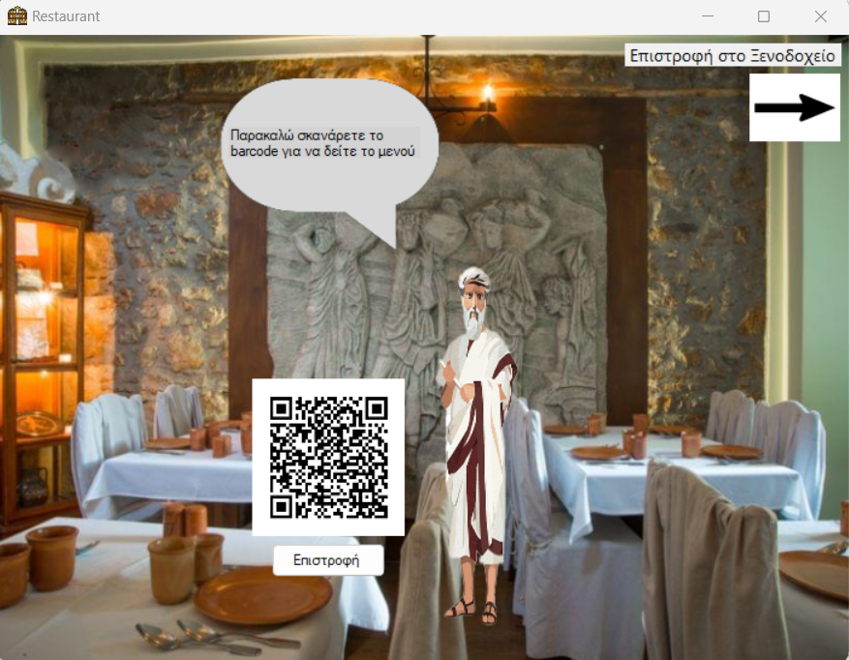

Διαλέγοντας την επιλογή “Θα ήθελα να δω το μενού” εμφανίζεται το barcode το οποίο ο χρήστης «σκανάρει» επιλέγοντας το κι εμφανίζεται ο κατάλογος.

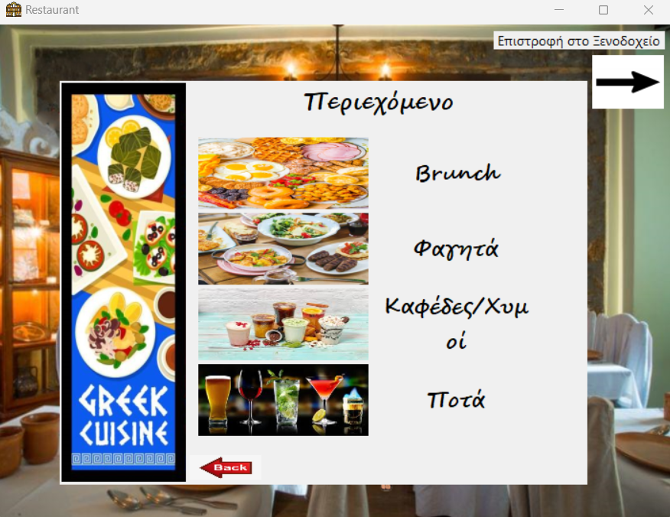

Από το κεντρικό μενού του καταλόγου ο χρήστης μπορεί να επιλέξει ανάμεσα σε Brunch, Φαγητά, Καφέδες/Χυμούς και Ποτά (κάποιες από αυτές τις επιλογές όπως το Brunch και τα Ποτά δεν είναι διαθέσιμα καθ’ όλη τη διάρκεια της ημέρας και ο χρήστης ενημερώνεται με σχετική ειδοποίηση αφού τα επιλέξει). Ο χρήστης έχει επίσης τη δυνατότητα να γυρίσει τη προηγούμενη σελίδα πατώντας το κουμπί Back.

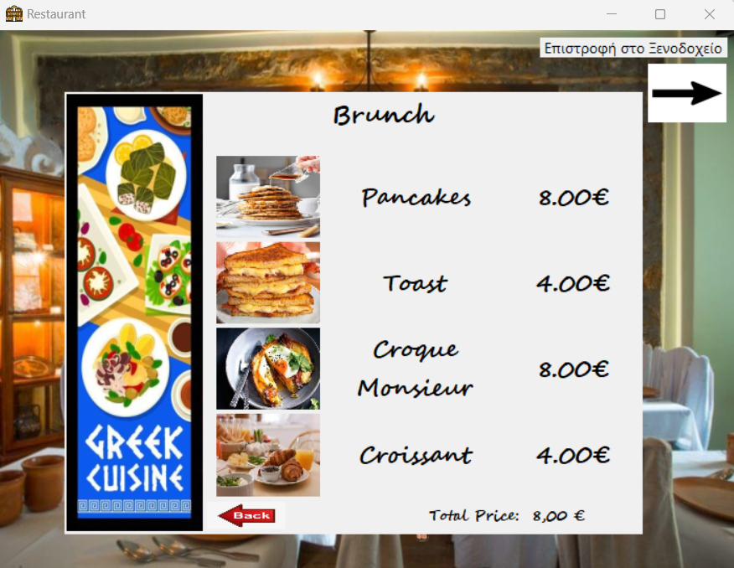

Πατώντας κλικ σε οποιαδήποτε επιλογή προστίθεται αυτόματα στο συνολικό κόστος που φαίνεται κάτω δεξιά του καταλόγου με την ένδειξη “Total Price”.

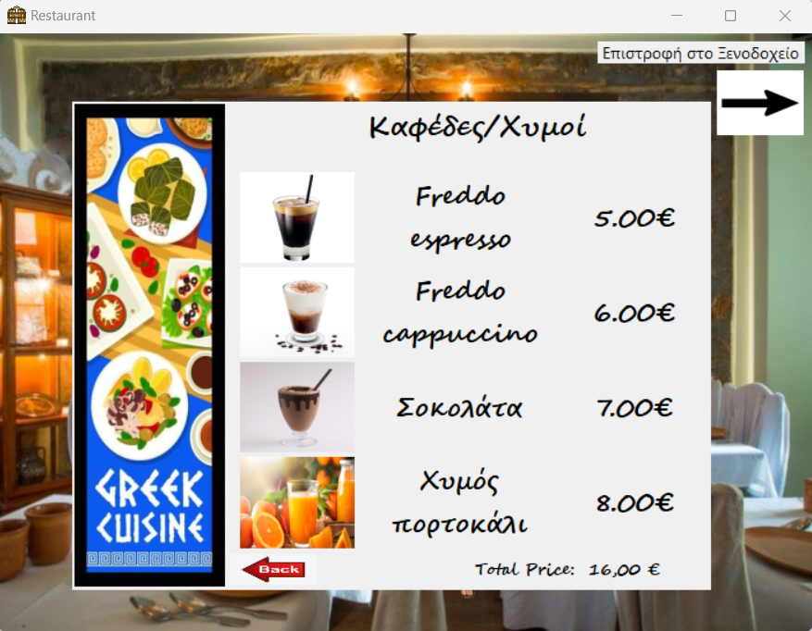

Στο συγκεκριμένο παράδειγμα έχοντας επιλέξει “Pancakes” και “Χυμό πορτοκάλι” φαίνεται πως η τελική τιμή έχει διαμορφωθεί στα 16 €. Για να προχωρήσει στη πληρωμή της παραγγελίας του ο χρήστης αρκεί να πατήσει το κουμπί “Back” ώστε να κλείσει το μενού.

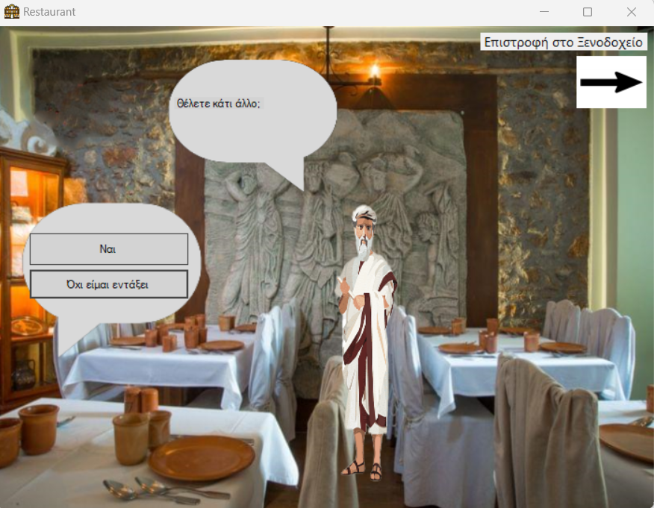

Εάν επιθυμεί να προσθέσει κάτι ακόμα αρκεί να επιλέξει “Ναι”.

Επιλέγοντας όχι είμαι εντάξει προχωράει στην επιλογή του τρόπου πληρωμής.

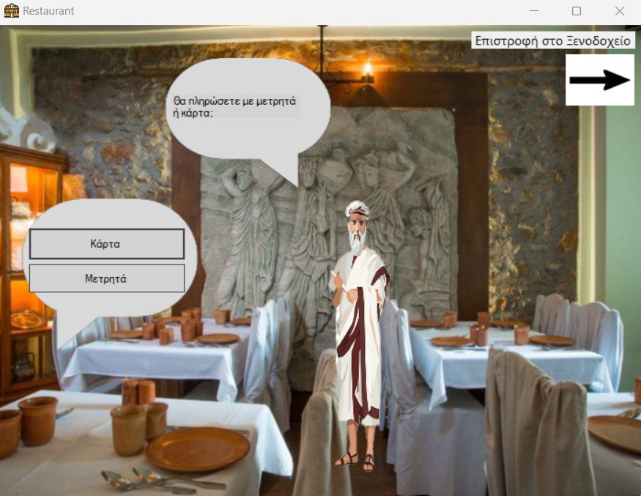

Σε αυτό το στάδιο επιλέγεται εάν ο τρόπος πληρωμής θα είναι με κάρτα ή μετρητά.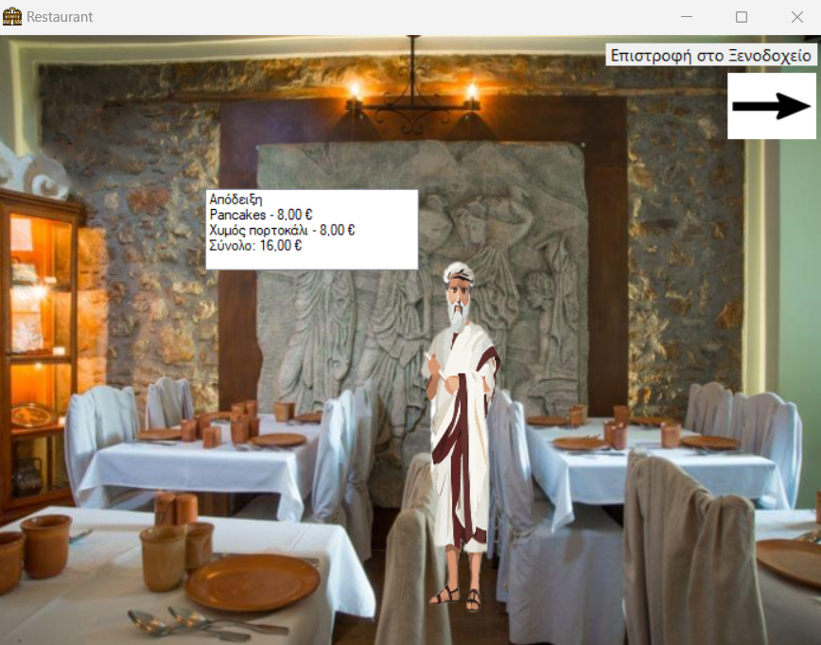

Σε οποιαδήποτε περίπτωση στο τέλος της συναλλαγής ο χρήστης λαμβάνει την απόδειξη με τα προϊόντα που επέλεξε (στη συγκεκριμένη περίπτωση τα προαναφερθέντα του παραδείγματος).

# Camping

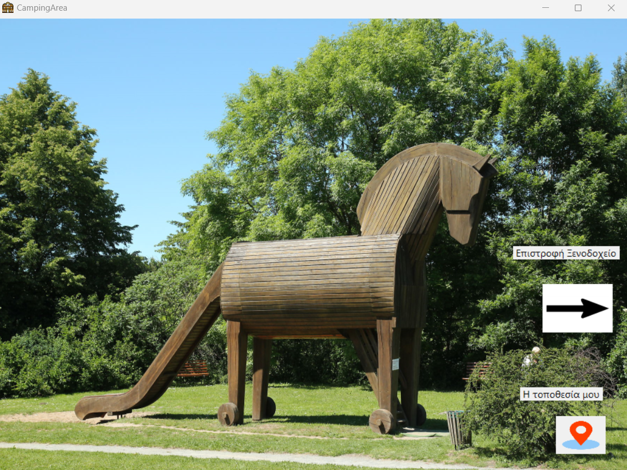

Από το κάμπινγκ ο χρήστης μπορεί είτε να επιστρέψει στο Ξενοδοχείο επιλέγοντας το βελάκι κάτω από την αναγραφή “Επιστροφή σε Ξενοδοχείο”, είτε να δει την τωρινή του τοποθεσία πατώντας στην εικόνα του GPS, είτε να επιβιβαστεί στο Δούρειο Ίππο κλικάροντας στην κορυφή της σκάλας του Δούρειου Ίππου, στα μπροστινά του πόδια, εκεί που ο κέρσορας αλλάζει από δείκτη βέλους σε χέρι.

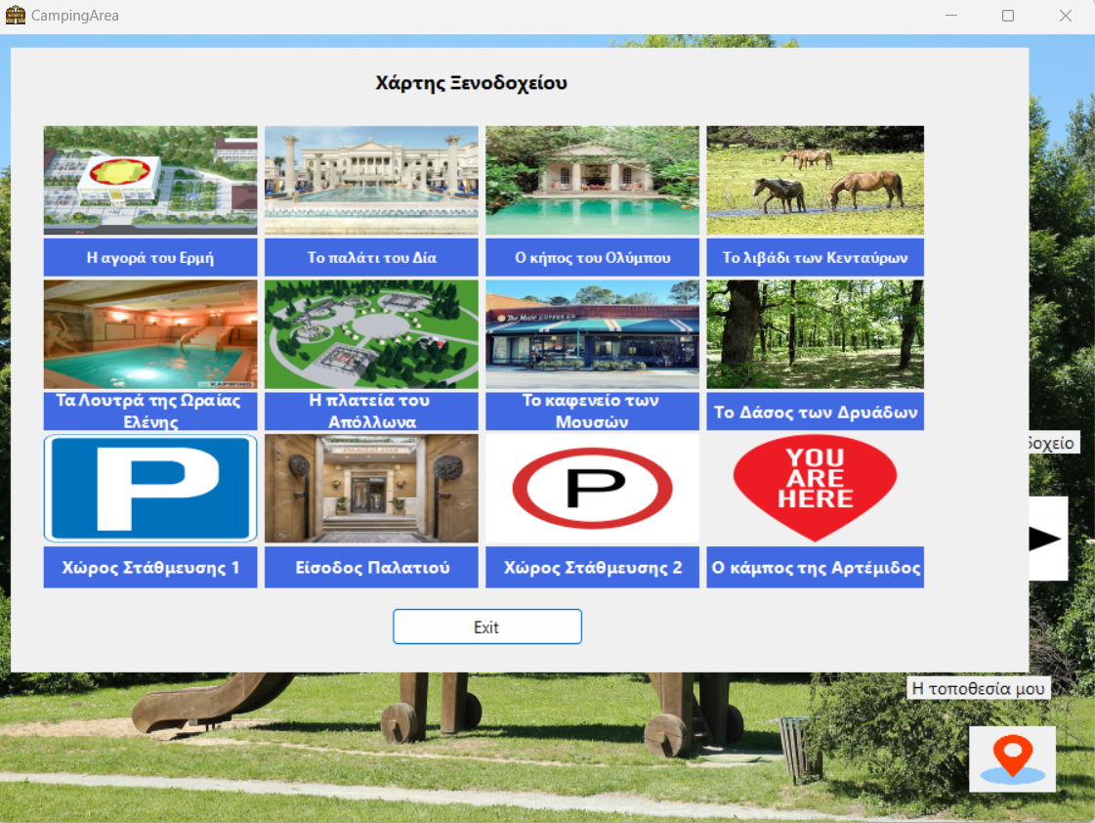

Έχοντας επιλέξει “Η τοποθεσία μου” εμφανίζεται ο χάρτης του ξενοδοχείου και ο χρήστης μπορεί να εντοπίσει πού βρίσκεται (στην προκειμένη περίπτωση στο χώρο του κάμπινγκ- τον ‘κάμπο της Αρτέμιδος’).

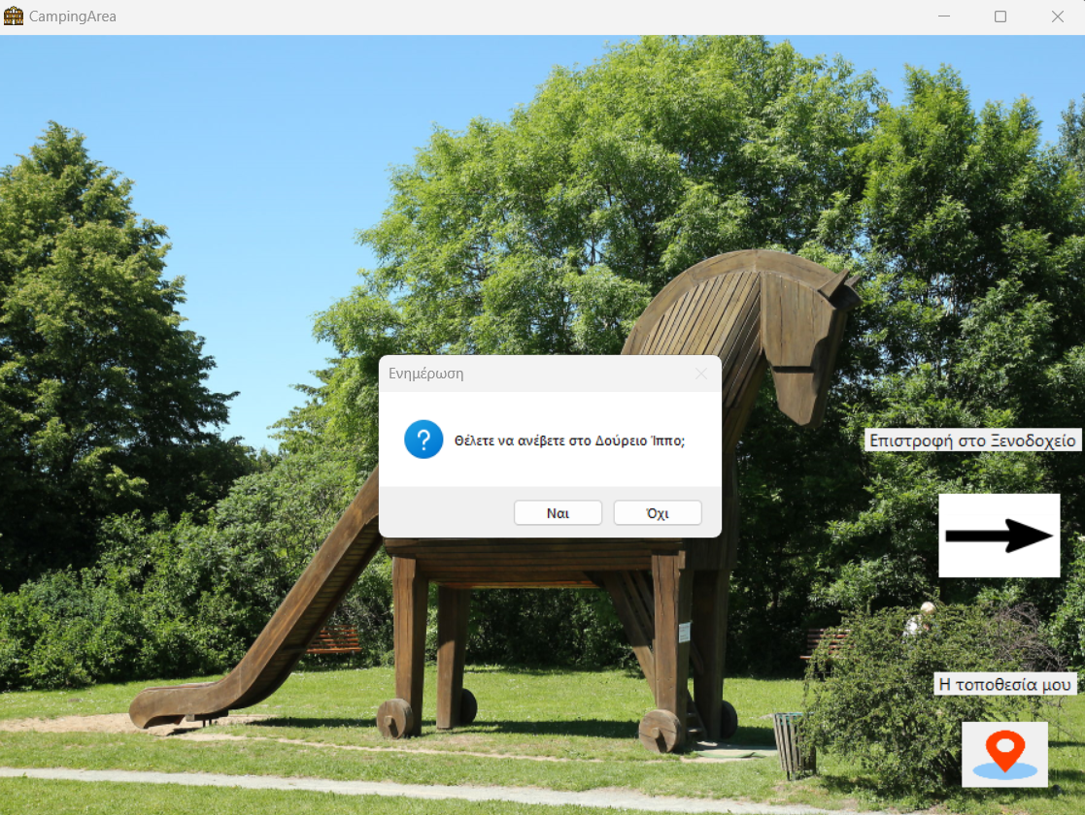

Επιλέγοντας πάνω στο Δούρειο Ίππο εμφανίζεται μήνυμα επιβίβασης στο χρήστη. Εάν επιλέξει ‘Ναι’ επιβιβάζεται στο Δούρειο Ίππο.

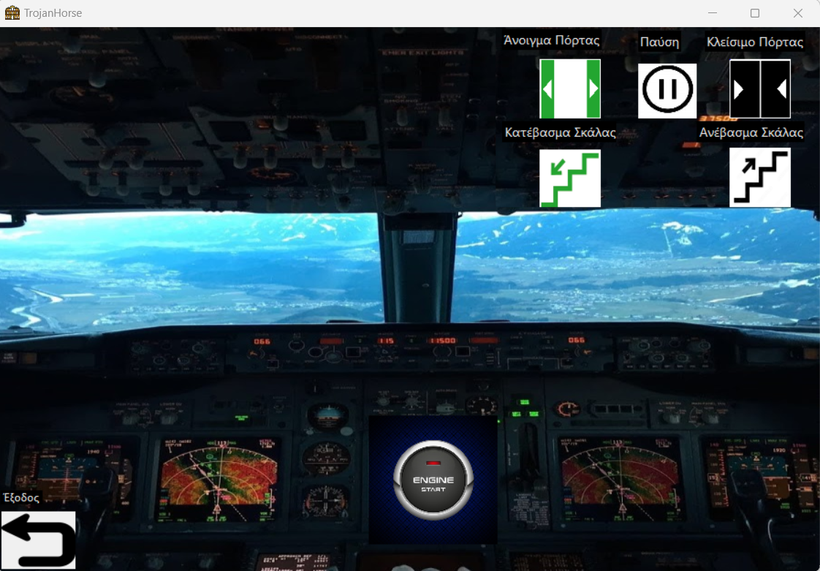

Έχοντας επιβιβαστεί στο Δούρειο Ίππο ο χρήστης έχει τη δυνατότητα των επιλογών που εμφανίζονται στο μόνιτορ.

Μπορεί να ανοίξει, να κλείσει, ή να αφήσει μισόκλειστη την πόρτα επιλέγοντας ένα από τα κουμπιά με την αντίστοιχη εικονογράφηση στο πάνω δεξιά μέρος της οθόνης. Επιλέγοντάς τα ενημερώνεται και με μήνυμα από το σύστημα.

Επιπλέον μπορεί να ανεβάσει ή να κατεβάσει τη σκάλα με τα αμέσως παρακάτω κουμπιά, να κατέβει από το Δούρειο Ίππο με το κουμπί της εξόδου κάτω αριστερά ή να βάλει μπροστά τη μηχανή πατώντας το κουμπί στη μέση της οθόνης που αναγράφει “Engine Start”.

*Να σημειωθεί πως για να βάλει μπροστά θα πρέπει η πόρτα να είναι κλειστή και η σκάλα ανεβασμένη, ειδάλλως το σύστημα δε θα του επιτρέψει να προχωρήσει και θα του εμφανίσει αντίστοιχη ειδοποίηση για την ασφάλειά του.*

*Το ίδιο ισχύει και στην περίπτωση που θέλει να αποβιβαστεί από το Δούρειο Ίππο, πρέπει αντιστοίχως οι πόρτες να είναι ανοιχτές και η σκάλα κατεβασμένη*.

Σε οποιαδήποτε περίπτωση ο χρήστης ενημερώνεται από το σύστημα για τις απαραίτητες κινήσεις που πρέπει να ακολουθήσει.

Η παρούσα κατάσταση της σκάλας και της πόρτας μπορεί να φανεί κι από τα κουμπιά τους στο μόνιτορ, καθώς είναι φωτισμένα με πράσινο χρώμα για διευκόλυνση του χρήστη.

Παρακάτω επισημαίνονται οι λανθασμένες επιλογές ως παράδειγμα.

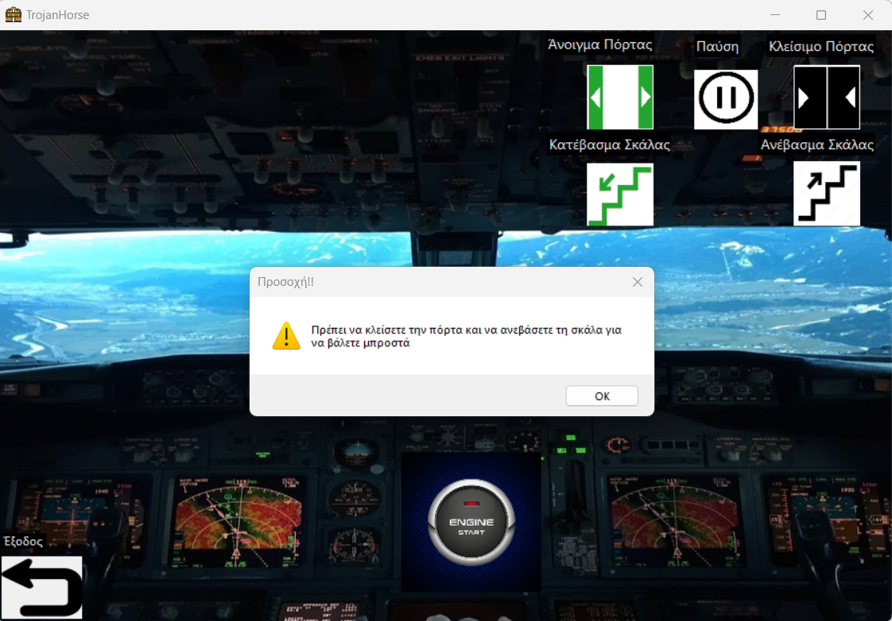

Προσπάθεια εκκίνησης με ανοιχτή πόρτα και κατεβασμένη σκάλα.

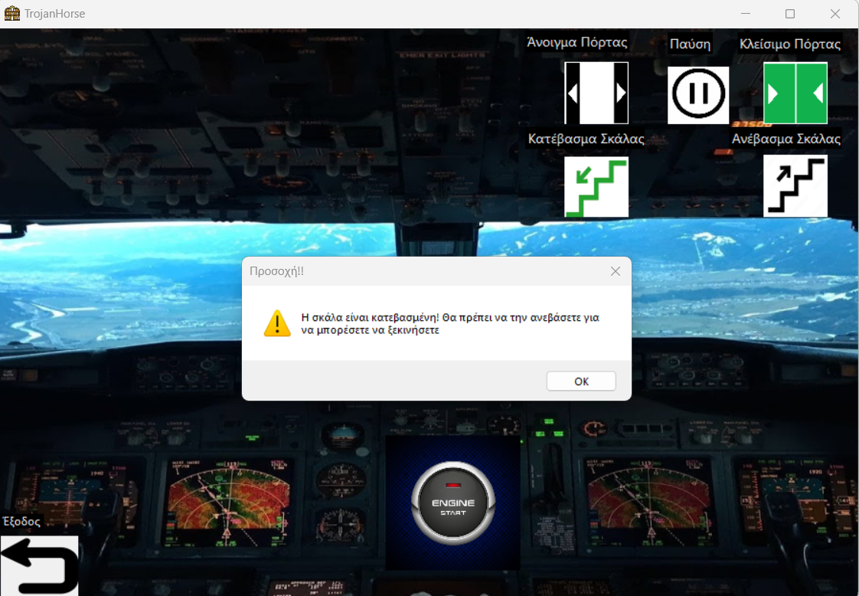

Προσπάθεια εκκίνησης με κατεβασμένη σκάλα.

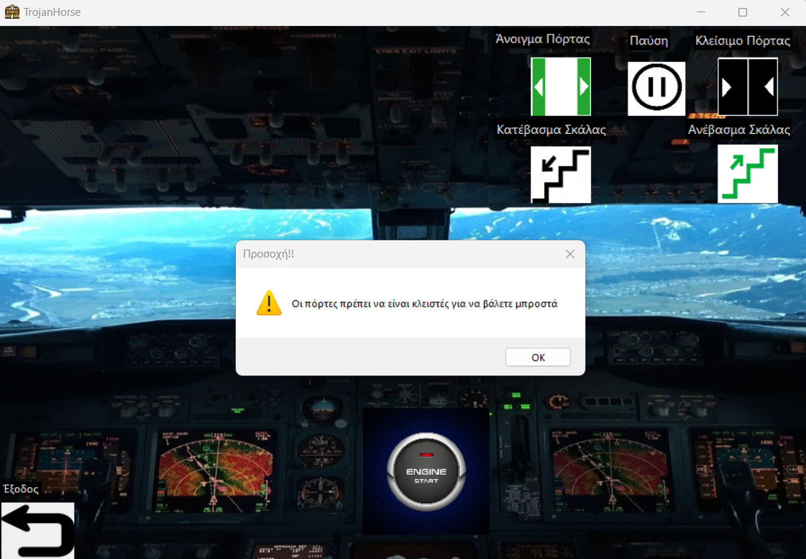

Προσπάθεια εκκίνησης με ανοιχτή πόρτα.

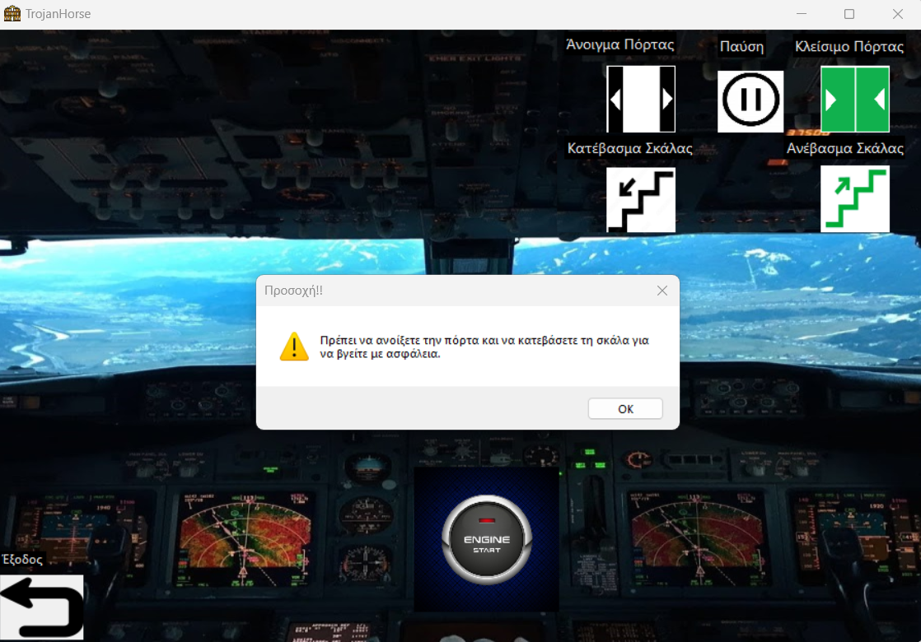

Απόπειρα Εξόδου από το Δούρειο Ίππο με κλειστή πόρτα και ανεβασμένη σκάλα.

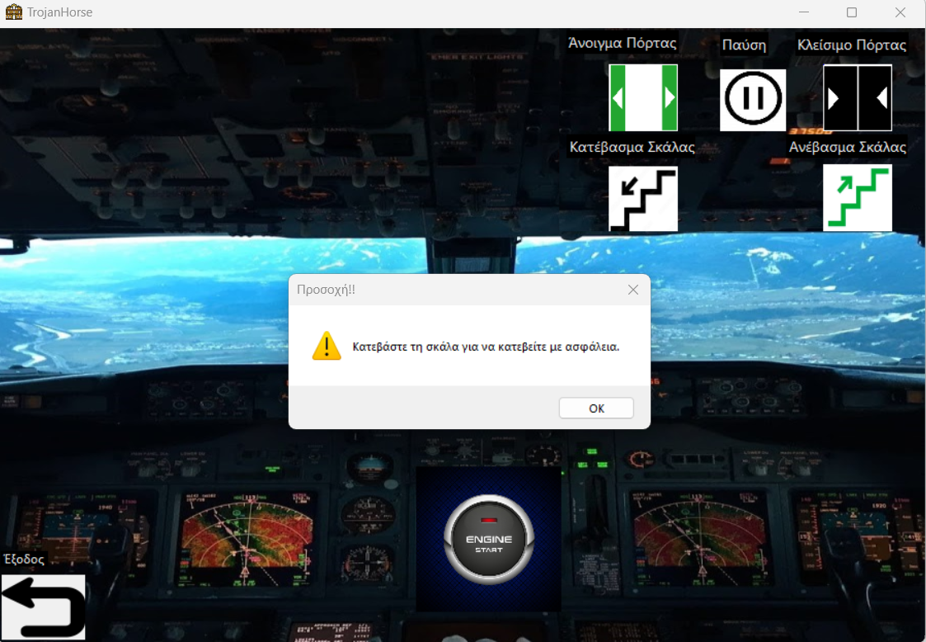

Απόπειρα Εξόδου από το Δούρειο Ίππο με ανοιχτή πόρτα και ανεβασμένη σκάλα.

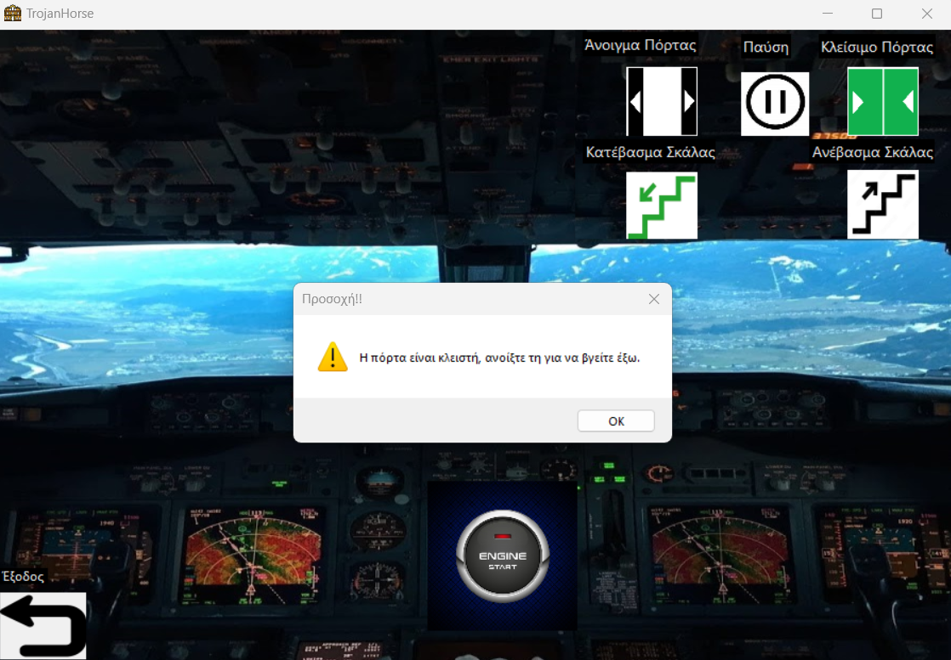

Απόπειρα Εξόδου από το Δούρειο Ίππο με κλειστή πόρτα και ανεβασμένη σκάλα.

# Οδήγηση του Δούρειου Ίππου

Έχοντας ασφαλίσει ότι η πόρτα είναι κλειστή και η σκάλα ανεβασμένη στο Δούρειο Ίππο, ο χρήστης έχει τη δυνατότητα να βάλει μπροστά τη μηχανή πατώντας το κουμπί “Engine Start”. Κάνοντας το εμφανίζεται εντός της οθόνης παράθυρο με το χάρτη του ξενοδοχείου.

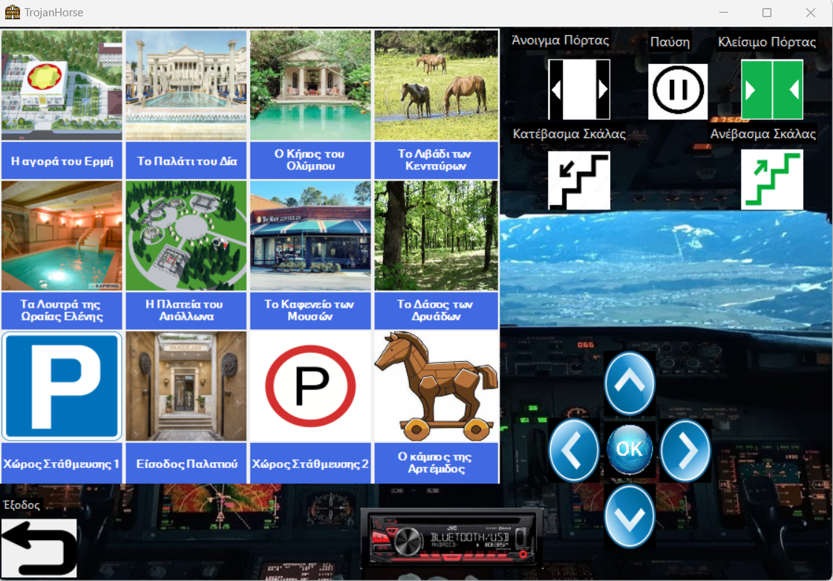

Από αυτό το σημείο ο χρήστης μπορεί να εντοπίσει την τοποθεσία του, που είναι στο σημείο που βρίσκεται ο Δούρειος Ίππος.

Ο χρήστης μπορεί να μετακινήσει το Δούρειο Ίππο είτε με τα πλήκτρα που βρίσκονται στο κάτω δεξιά μέρος της οθόνης είτε από τα πλήκτρα ‘πάνω’, ‘κάτω’, ‘αριστερά’, ‘δεξιά’ του πληκτρολογίου του. Με οποιαδήποτε κίνηση θα παρατηρήσει το αλογάκι στην οθόνη να μετακινείται αντίστοιχα στο χάρτη.

Επίσης, πατώντας στο ραδιόφωνο μπορεί να βάλει μουσική.

Έχοντας διαλέξει προορισμό και πατώντας το κουμπί ‘ΟΚ’ της οθόνης ή ‘Enter’ του πληκτρολογίου, εμφανίζεται μήνυμα επιβεβαίωσης στην οθόνη για την επιλογή του χρήστη. Εάν επιλέξει ‘Ναι’, ενεργοποιείται η αυτόματη πλοήγηση και ο χρήστης μεταφέρεται στην επιλεγμένη τοποθεσία.

Παρακάτω δίνεται παράδειγμα μετακίνησης του Δούρειου Ίππου από το ‘Κάμπο της Αρτέμιδος’ στο ‘Λιβάδι των Κενταύρων’.

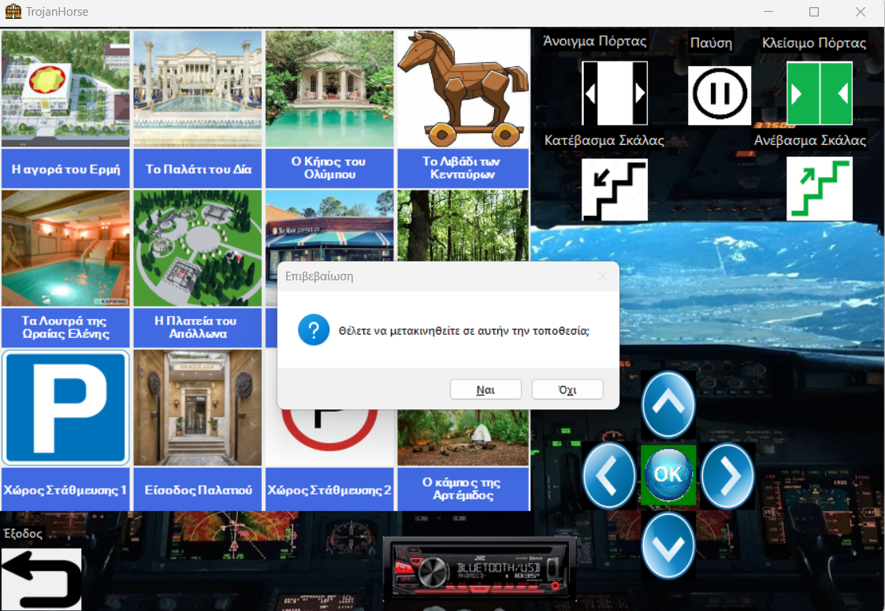

Μετακίνηση του Δούρειου Ίππου 2 θέσεις πάνω και επιβεβαίωση πατώντας ‘Enter/OK’ και κλικάροντας ‘Ναι’.

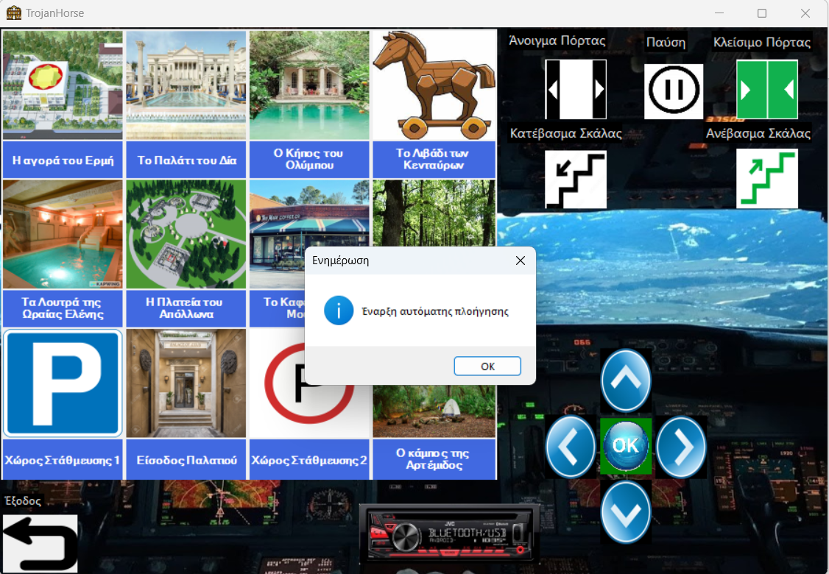

Ενημέρωση από το σύστημα στο χρήστη για την έναρξη της αυτόματης πλοήγησης.

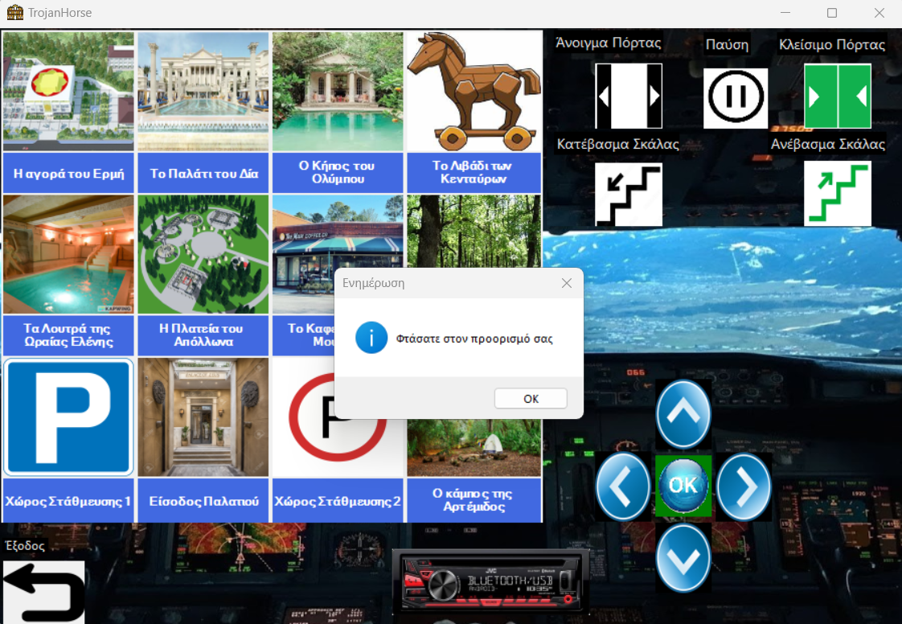

Εκ νέου ενημέρωση προς χρήστη όταν ο Δούρειος Ίππος έχει φτάσει στον επιλεγμένο προορισμό.

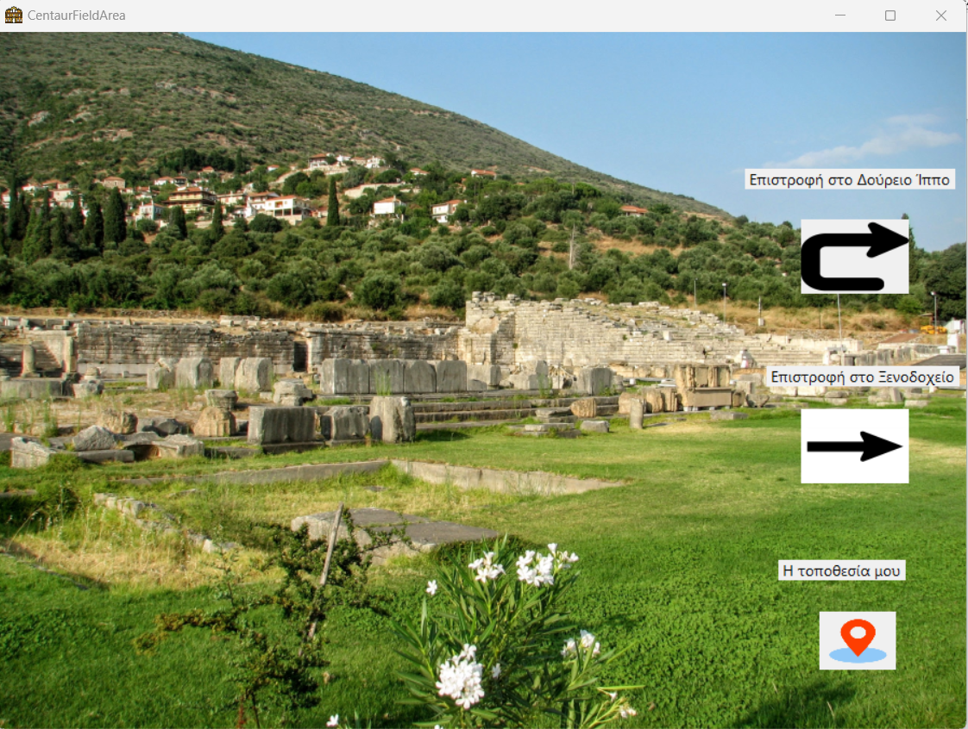Αποβίβαση του χρήστη από το Δούρειο Ίππο στην επιλεγμένη τοποθεσία πατώντας το κουμπί “ Έξοδος” (αφού έχει ανοίξει τη πόρτα και κατεβάσει τη σκάλα).

# Τοποθεσίες του Ξενοδοχείου

Το ξενοδοχείο διαθέτει διάφορους προορισμούς κι αξιοθέατα στις εγκαταστάσεις του, στα οποία ο χρήστης μπορεί να περιηγηθεί με τη βοήθεια του Δούρειου Ίππου.

Σε οποιοδήποτε προορισμό κι αν βρίσκεται έχει τη δυνατότητα να επιστρέψει είτε στο Δούρειο Ίππο, είτε στη ρεσεψιόν του ξενοδοχείου ή να ελέγξει την τρέχουσα τοποθεσία του, επιλέγοντας ένα από τα αντίστοιχα κουμπιά στα δεξιά της οθόνης.

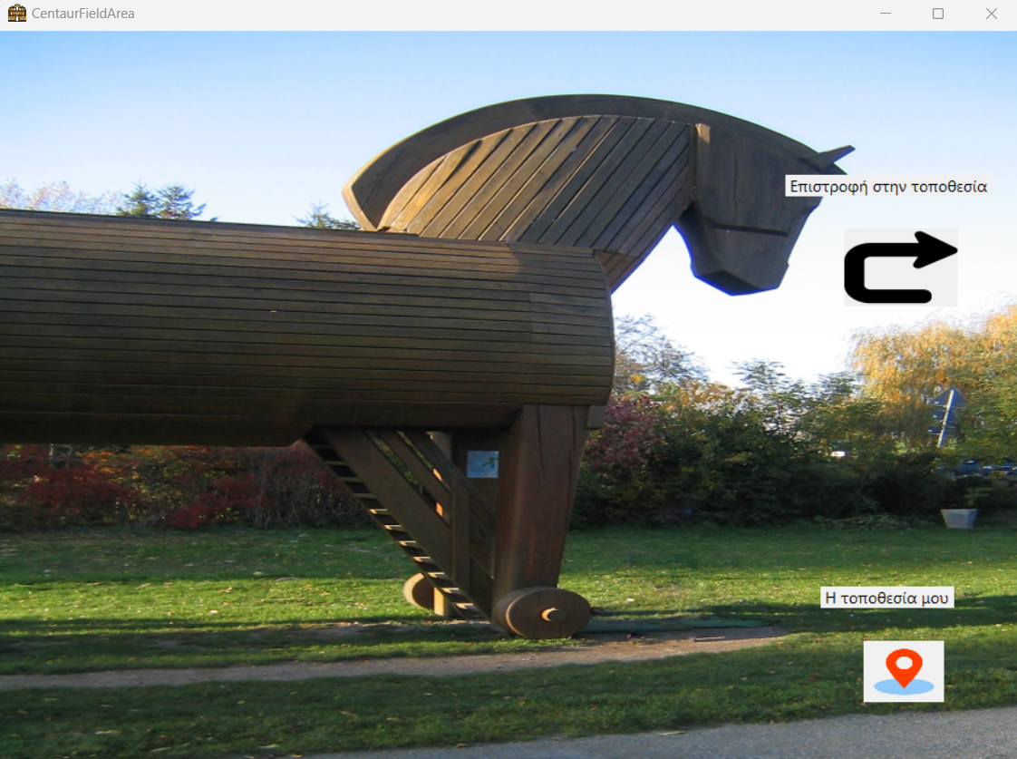

Επιλέγοντας “Επιστροφή στο Δούρειο Ίππο” ο χρήστης επιστρέφει στην οθόνη του Δούρειου Ίππου και μπορεί να επιβιβαστεί εκ νέου σε αυτόν κλικάροντας στο σημείο της σκάλας που ο δείκτης βέλους αλλάζει σε χεράκι.

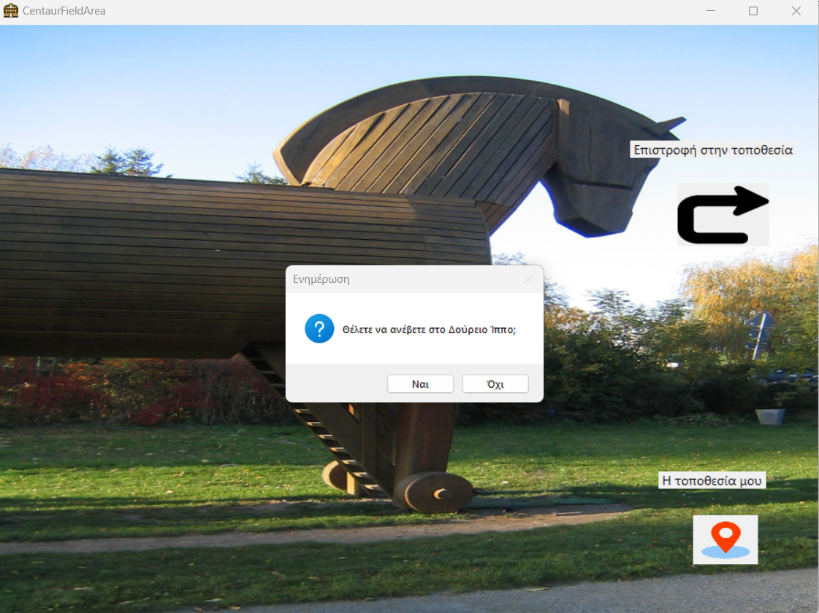

Επιβεβαίωση επιβίβασης στο Δούρειο Ίππο

Εάν δεν επιθυμεί να επιβιβαστεί ο χρήστης έχει τη δυνατότητα να επιστρέψει πίσω στην τοποθεσία πατώντας το κουμπί πάνω δεξιά “Επιστροφή στην τοποθεσία”.

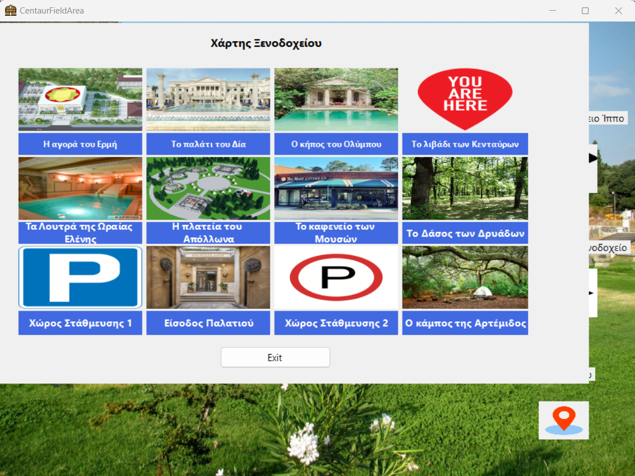

Επιλέγοντας την εμφάνιση της τρέχουσας τοποθεσίας

Επιλέγοντας το κουμπί κάτω δεξιά της οθόνης για την ένδειξη της τοποθεσίας εμφανίζεται στο χρήστη ο χάρτης του ξενοδοχείου με τη τρέχουσα τοποθεσία του χρήστη, η οποία εντοπίζεται με τη σηματοδότηση “You are here”.

Εάν ο χρήστης θέλει να κλείσει το χάρτη αρκεί να πατήσει το κουμπί “Exit” που βρίσκεται στο κάτω του μέρος.

Παρακάτω παραθέτουμε τις διαθέσιμες επιλογές-προορισμούς του χρήστη στις εγκαταστάσεις του ξενοδοχείου. Επισημαίνουμε πώς σε όλες τις περιοχές ο χρήστης έχει τις ίδιες λειτουργίες.

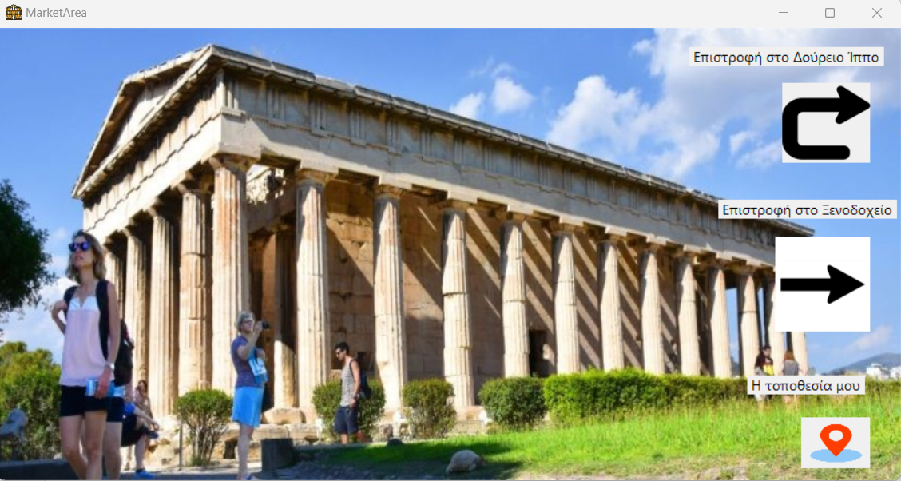

Η αγορά του Ερμή

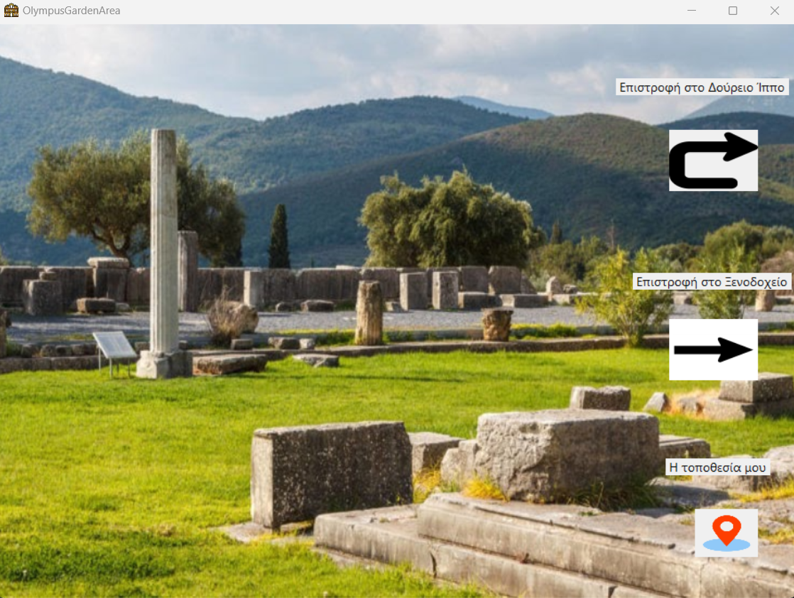

Ο κήπος του Ολύμπου

Το λιβάδι των Κενταύρων

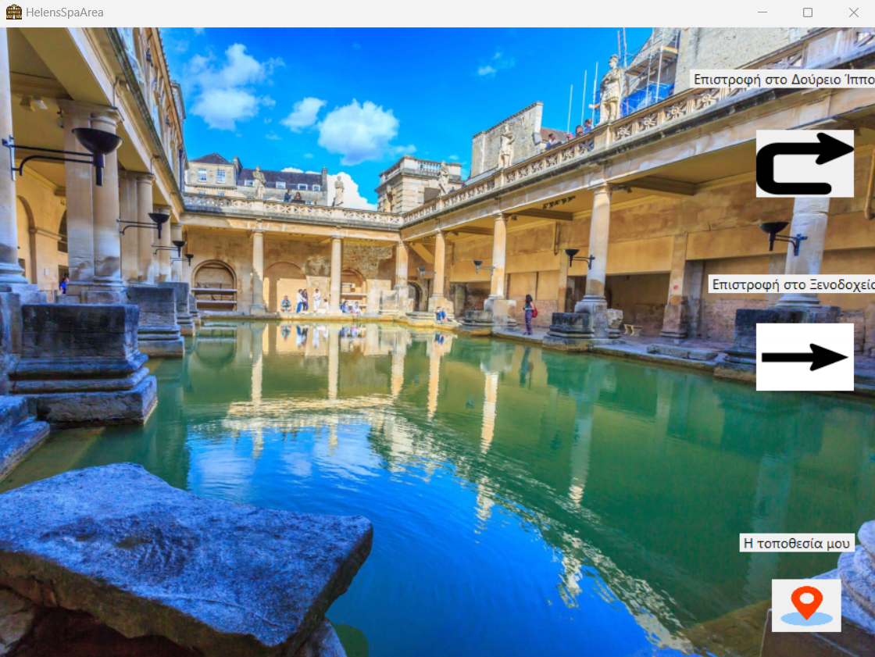Τα λουτρά της Ωραίας Ελένης

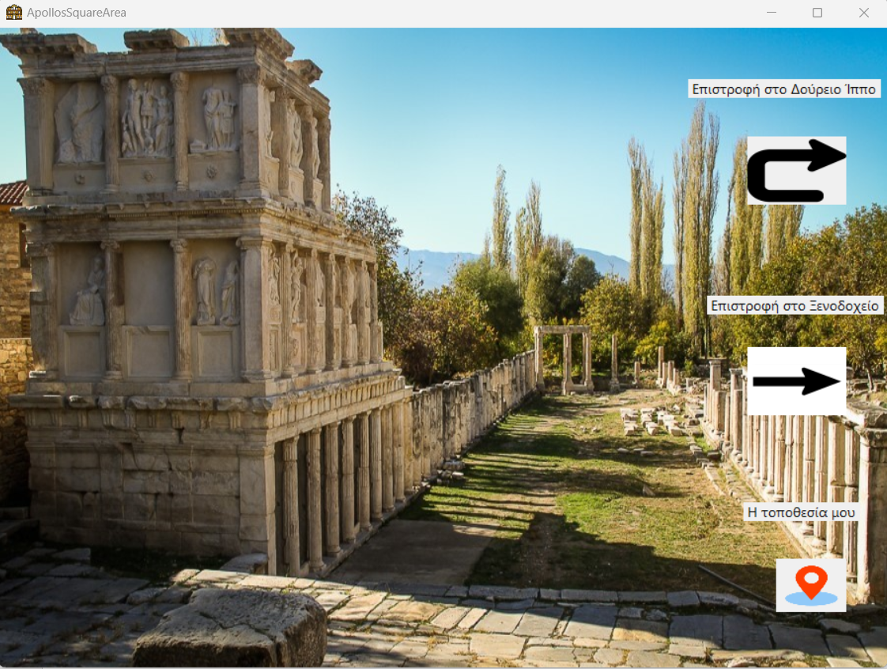Η πλατεία του Απόλλωνα

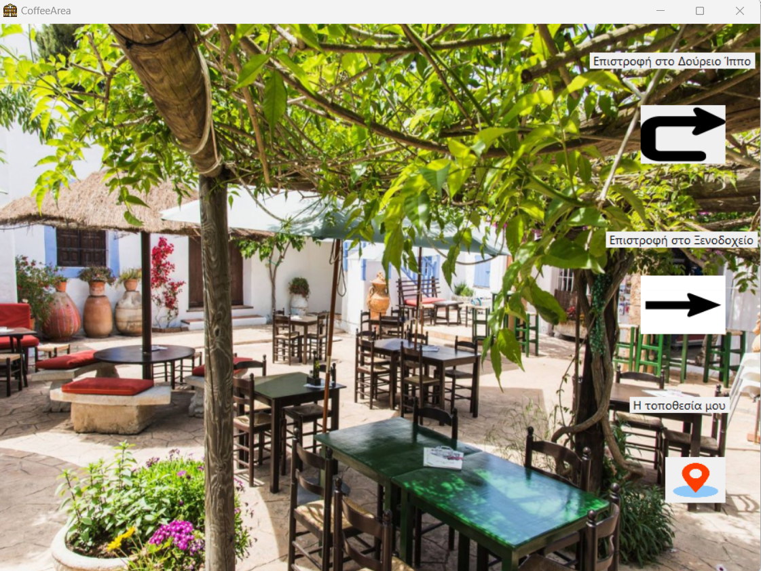Το καφενείο των Μουσών

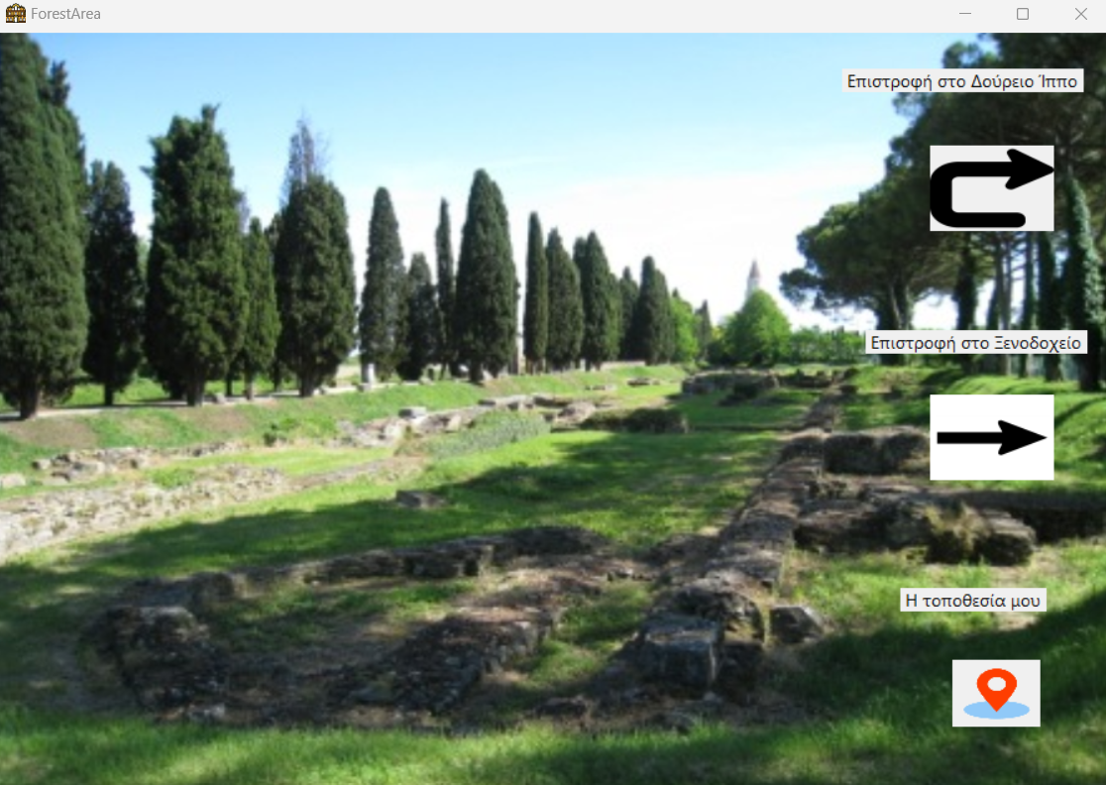Το δάσος των Δρυάδων

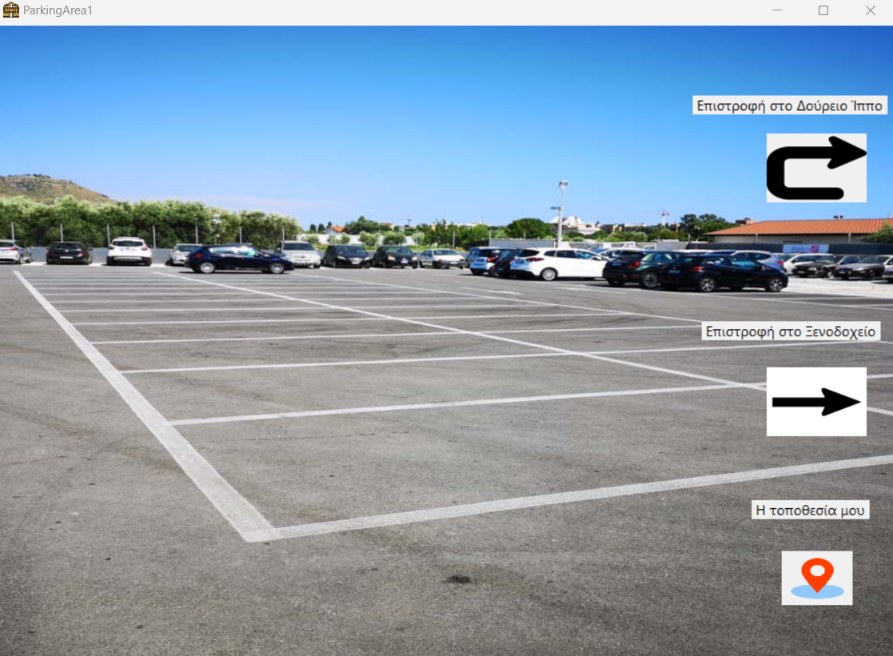Χώρος Στάθμευσης 1

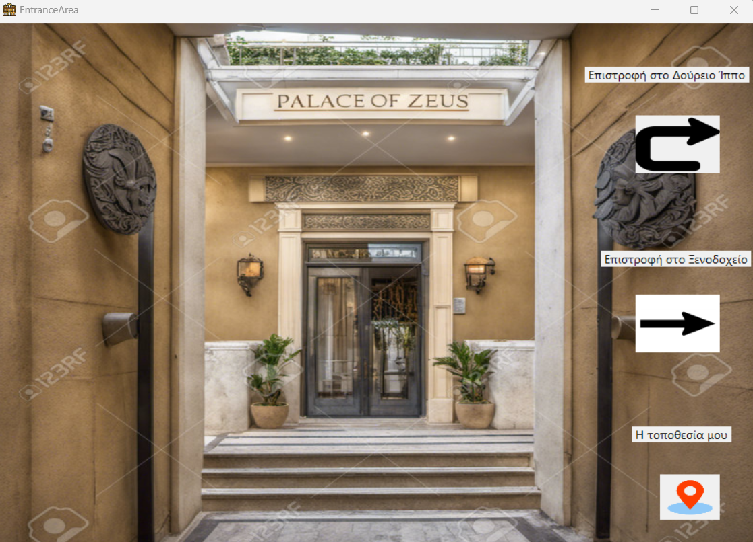Είσοδος Παλατιού

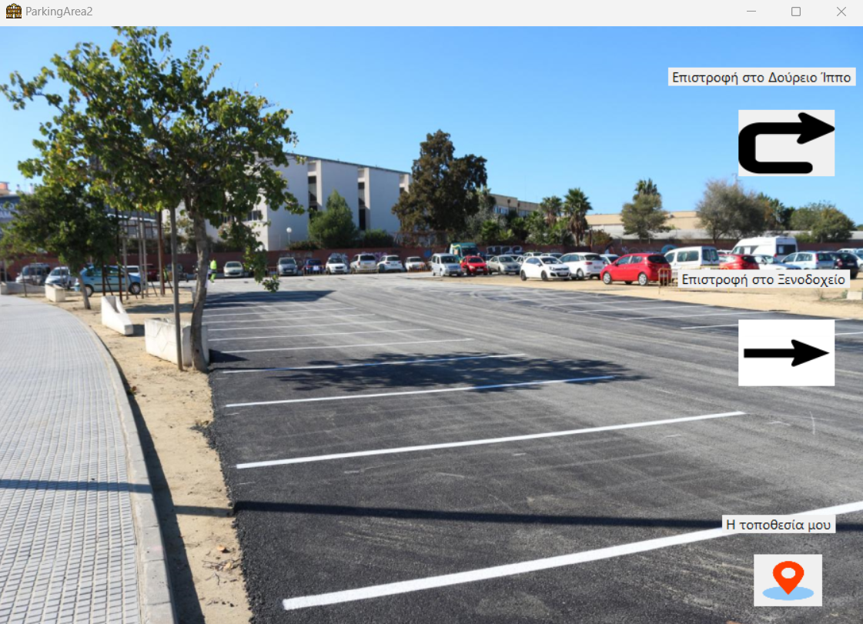Χώρος Στάθμευσης 2

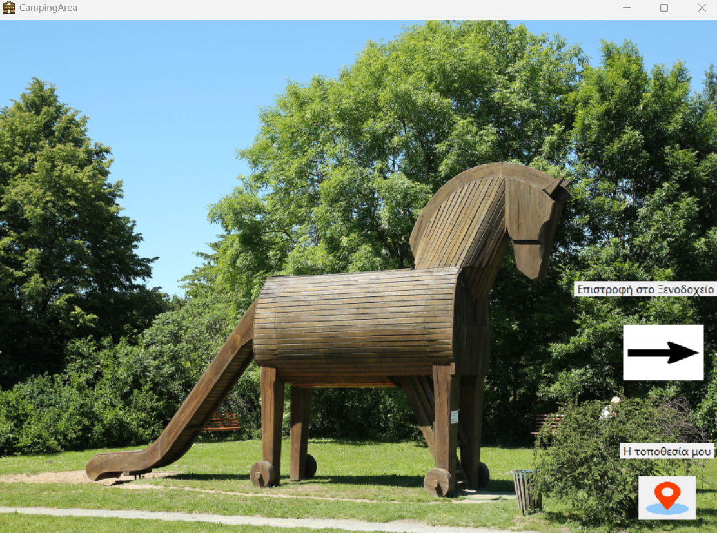Ο κάμπος της Αρτέμιδος